แบบสอบแก้ตัววิชา ง21101 เทคโนโลยีสารสนเทศ ชั้นมัธยมศึกษาปีที่ 1
จงตอบคำถามต่อไปนี้
1. ข้อใด คือความหมายของคอมพิวเตอร์
1. ค่าต่างๆที่ใช้ร่วมกับคำสั่ง
2. กลุ่มคำสั่งหรือชุดคำสั่ง
3. โปรแกรมหรือชุดคำสั่งที่มนุษย์สร้างขึ้น
4. อุปกรณ์อิเล็กทรอนิกส์ทำหน้าที่รับส่งข้อมูล ประมวลผลข้อมูล และแสดงผลข้อมูล
2. ใครคือบิดาของคอมพิวเตอร์
1. ชาร์ล แบบเบจ 2. ชาร์ล ดาร์วิน
3. ชาตรี แบบเบจ 4. ชัยวรมัน ดาร์วิน
3. ข้อใดคือความหมายของยุคปัญญาประดิษฐ์
1. ยุคของการพัฒนาปัญญาให้คอมพิวเตอร์ เพื่อที่จะสามารถนำไปใช้เป็นผู้ช่วยของมนุษย์
2. ยุคของการพัฒนาปัญญาให้คอมพิวเตอร์ เพื่อใช้ในการคำนวณตารางการยิงและวิถีกระสุน
3. ยุคของการพัฒนาปัญญาให้คอมพิวเตอร์ ในการเสริมสร้างความสามารถทางด้านภาษา
4. ยุคของการพัฒนาปัญญาให้คอมพิวเตอร์ เพื่อใช้ในการสื่อสาร
4. ขั้นตอนการทำงานของคอมพิวเตอร์มีอะไรบ้าง
1. หน่วยรับข้อมูล, หน่วยประมวลผลข้อมูล, หน่วยอ่านข้อมูล
2. หน่วยรับข้อมูล, หน่วยประมวลผลข้อมูล, หน่วยแสดงผลข้อมูล
3. หน่วยรับข้อมูล, หน่วยอ่านข้อมูล, หน่วยแสดงผลข้อมูล
4. หน่วยอ่านข้อมูล, หน่วยประมวลผลข้อมูล, หน่วยแสดงผลข้อมูล
5. ข้อใดคือ อุปกรณ์รับข้อมูล (Input Unit)
1. จอแสดงภาพ, เมาส์ 2. เครื่องปริ้นท์, คีย์บอร์ด
3. จอแสดงภาพ, เครื่องปริ้นท์ 4. คีย์บอร์ด, เมาส์

6. ถ้าเปรียบเทียบคอมพิวเตอร์กับมนุษย์แล้ว หน่วยใดของคอมพิวเตอร์ที่เปรียบเหมือนสมองของมนุษย์
1. หน่วยรับข้อมูล (Input Unit)
2. หน่วยประมวลผลข้อมูล (Control Processing Unit: CPU)
3. หน่วยแสดงผล (Output Unit)
4. หน่วยความจำ (Memory Unit)
7. ข้อใด ไม่ใช่ ลักษณะเด่นของคอมพิวเตอร์
1. หน่วยเก็บ (Storage) ความสามารถในการเก็บข้อมูลจำนวนมากและเป็นเวลานาน
2. ปลอดภัย (Safe) มีความปลอดภัยในการใช้งาน ข้อมูลไม่สูญหาย
3. ความเร็ว (Speed) ความสามารถในการประมวลผลข้อมูลโดยใช้เวลาน้อย
4. ความน่าเชื่อถือ (Sure) ความสามารถในการประมวลผลให้เกิดผลลัพธ์ที่ถูกต้อง
8. ข้อใดคือคุณสมบัติเด่นของโปรแกรม Microsoft Office Word
1. ใช้พิมพ์งานเอกสาร 2. ใช้ในการคำนวณ
3. ใช้ในการนำเสนองาน 4. ถูกทุกข้อ
9. ชนิดของแฟ้มข้อมูลที่จัดเก็บใน Microsoft Word จะมีนามสกุลเป็นอะไร
1. Word.jpg 2. Word.ppt
3. Word.xls 4. Word.doc
10. หากต้องการใส่สีและเส้นขอบให้กับหน้ากระดาษทั้งหน้า ต้องไปที่แถบ Ribbon ใด
1. หน้าแรก (Home) 2. แทรก (Insert)
3. เค้าโครงหน้ากระดาษ (Page Layout) 4. มุมมอง (View)
11. ข้อใดเป็น ขั้นตอนการใส่กล่องข้อความ (Textbox) อย่างถูกต้อง
1. หน้าแรก (Home) กล่องข้อความ (Textbox)
2. เค้าโครงหน้ากระดาษ (Page Layout) กล่องข้อความ (Textbox)
3. แทรก (Insert) กล่องข้อความ (Textbox)
4. โปรแกรม (Program) กล่องข้อความ (Textbox)

12. ข้อใดคือส่วนประกอบของแผนภูมิทั้งหมด
1. ชื่อแผนภูมิ (Chart Title) และ กล่องข้อความ (Textbox)
2. แกนตั้ง (Vertical Axis) และ แกนนอน (Horizon Axis)
3. คำอธิบายแผนภูมิ (Legend) และ กล่องข้อความ (Textbox)
4. แกนตั้ง (Vertical Axis) และ กล่องข้อความ (Textbox)
13. ข้อใดคือลำดับขั้นตอนการบันทึกงานที่ถูกต้อง
1. แถบหน้าแรก Home -> บันทึกแฟ้มเป็น -> เลือกโฟลเดอร์ -> บันทึก
2. ปุ่ม Microsoft Office -> บันทึกแฟ้มเป็น -> เลือกโฟลเดอร์ -> บันทึก
3. แถบหน้าแรก Home -> บันทึกแฟ้มเป็น -> เลือกโฟลเดอร์ -> เปลี่ยนชื่อเอกสาร -> บันทึก
4. ปุ่ม Microsoft Office -> บันทึกแฟ้มเป็น -> เลือกโฟลเดอร์ -> เปลี่ยนชื่อเอกสาร -> บันทึก
A
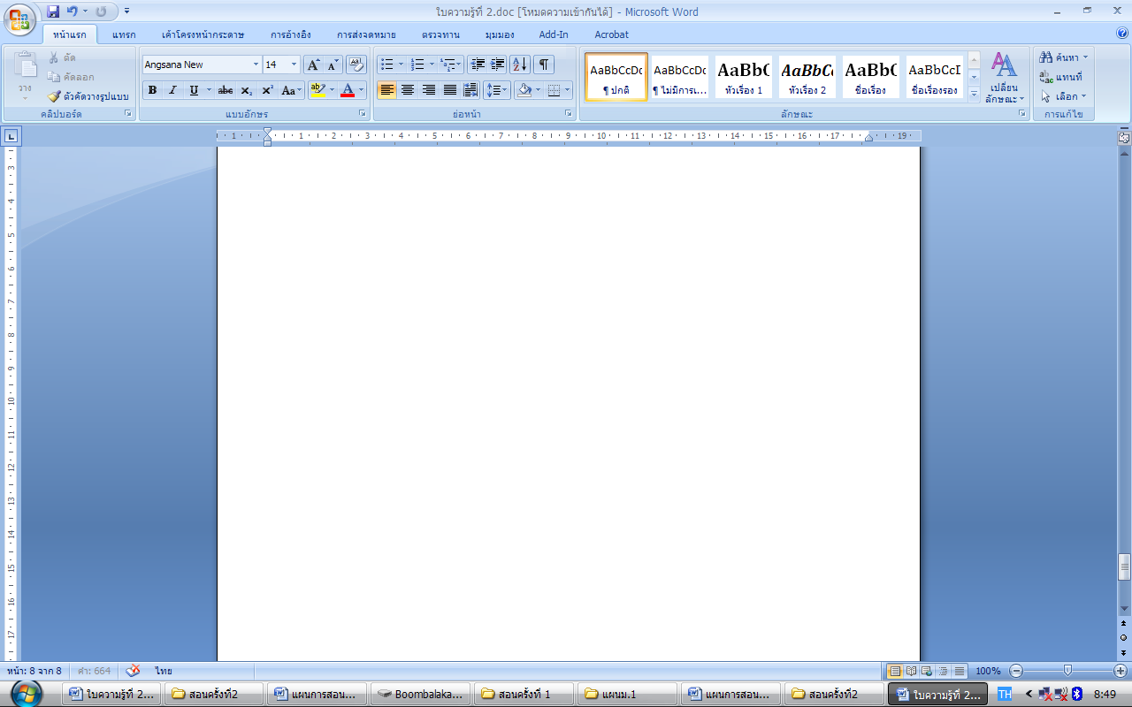
14. A คือส่วนประกอบใดของโปรแกรม Microsoft Office Word 2007

1. แถบ Microsoft Office 2. แถบ Ribbon
3. แถบ Rabbit 4. แถบ Robin
15. ข้อใดเป็นประโยชน์ของอีเมล์ (E-mail)
1. พิมพ์งานเอกสาร 2. วาดรูปส่งให้เพื่อน
3. ส่งข้อความหรือรูปภาพ 4. ใช้บันทึกข้อมูลที่ต้องการ

